РЕАЛИЗАЦИЯ ПРОЕКТОВ «НАРОДНЫЙ БЮДЖЕТ» НА ТЕРРИТОРИИ СЕЛЬСКОГО ПОСЕЛЕНИЯ ОШТИНСКОЕ ВЫТЕГОРСКОГО МУНИЦИПАЛЬНОГО РАЙОНА ВОЛОГОДСКОЙ ОБЛАСТИ
№  п/п | Наименование проекта | Стоимость проекта, руб. | Фото до реализации | Фото после реализации
1 | Приобретение музыкального оборудования для КУК СПО «Центр досуга «Мегра» | 125240,00 |  | 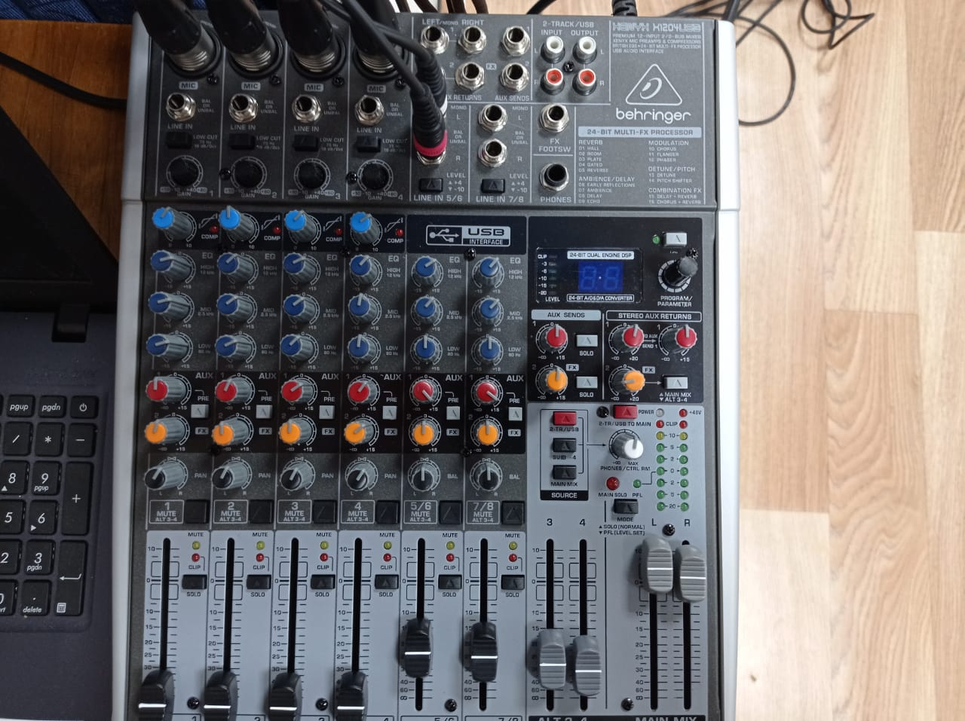
2 | Приобретение русских народных костюмов для КУК СПО «Центр досуга «Мегра» | 412099,00 |  | 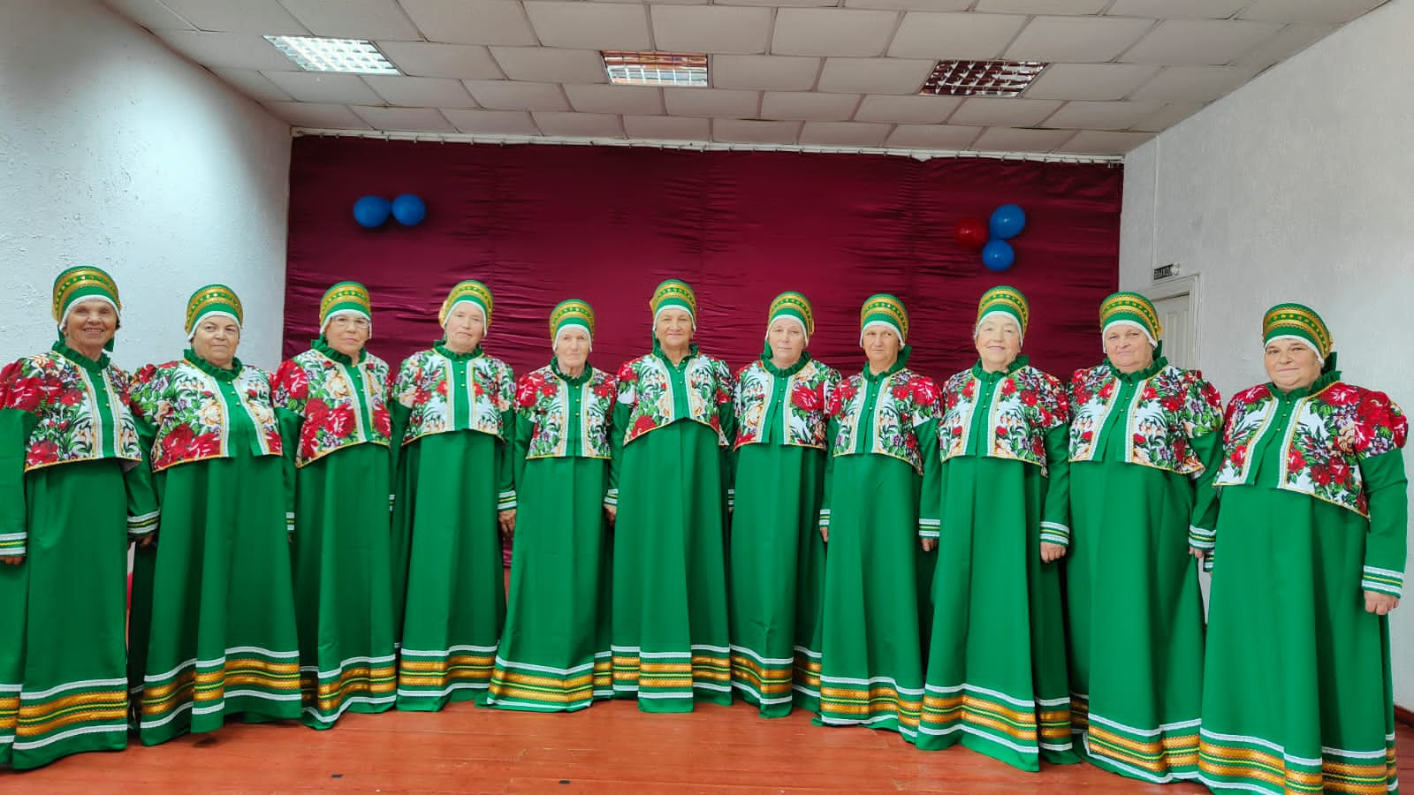
3 | Приобретение одежды для сцены для КУК СПО «Центр досуга «Мегра» | 102165,00 |  | 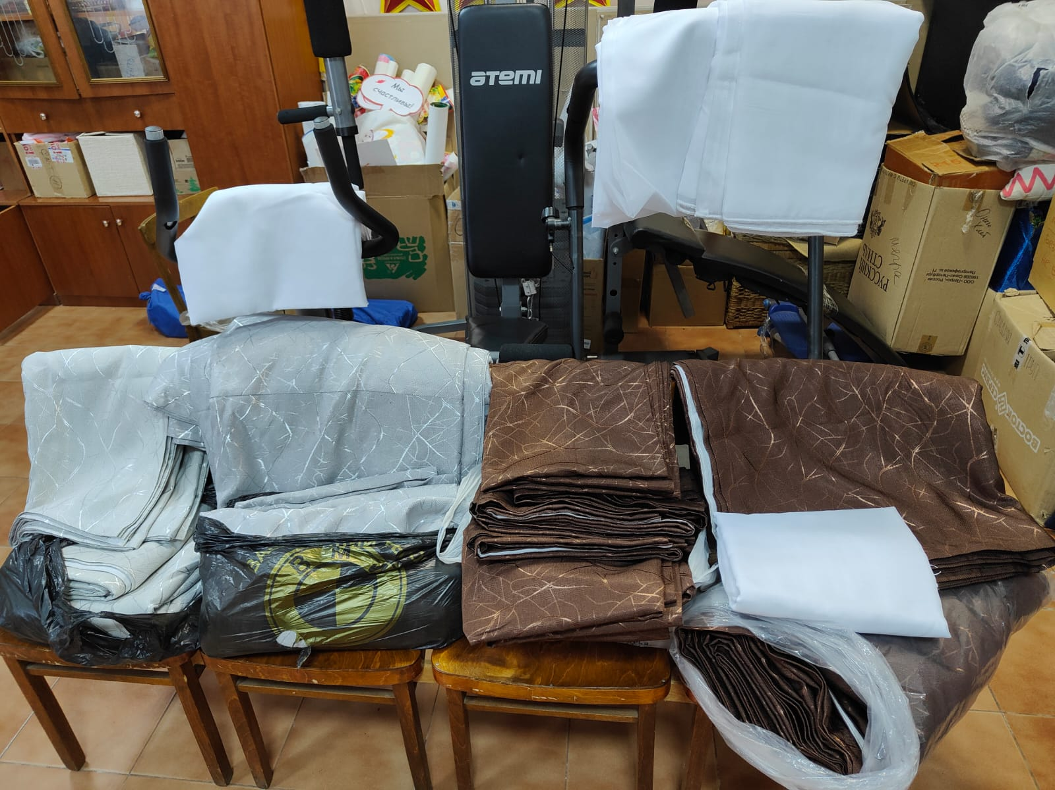
4 | Благоустройство памятника»Скорбящая мать» в с.Коштуги | 87621,00 | 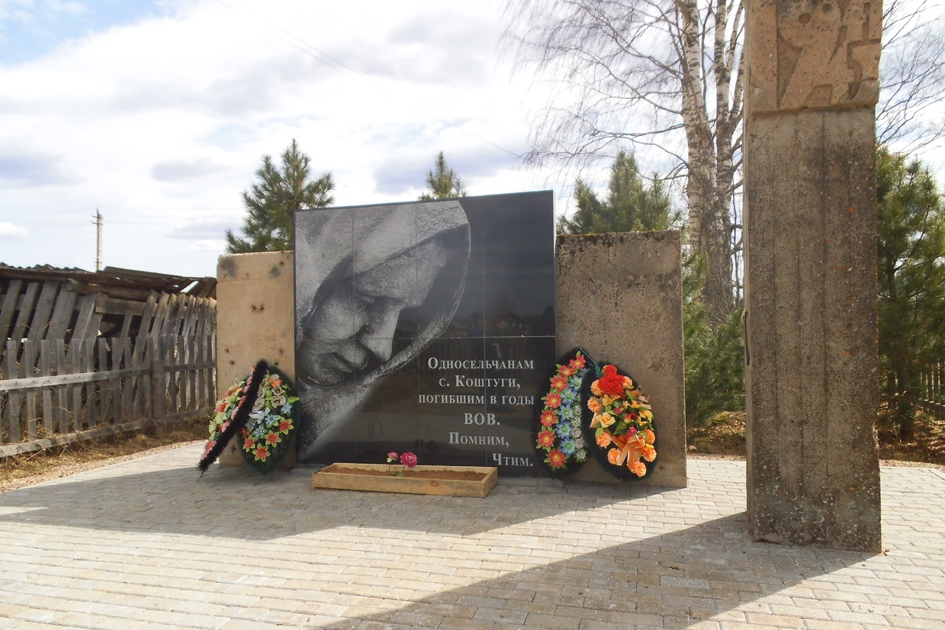 | 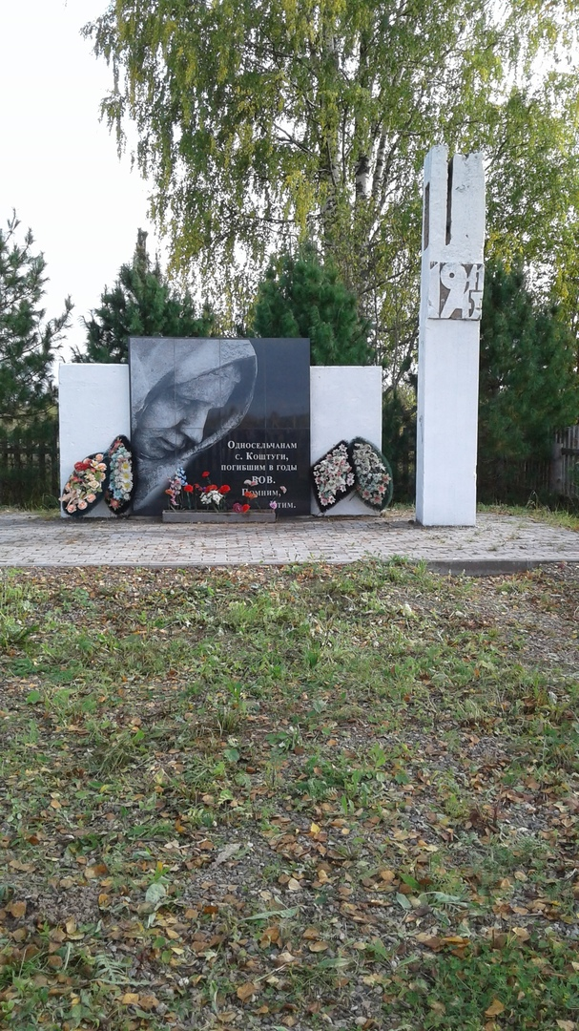
5 | Обустройство детской площадки в с.Мегра | 200000,00 |  | 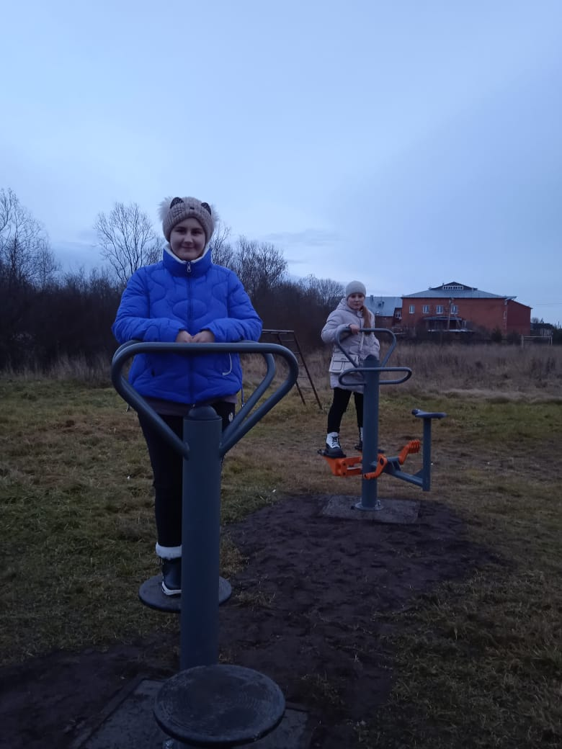
6 | Обустройство детской площадки в с.Ошта | 248514,00 |  | 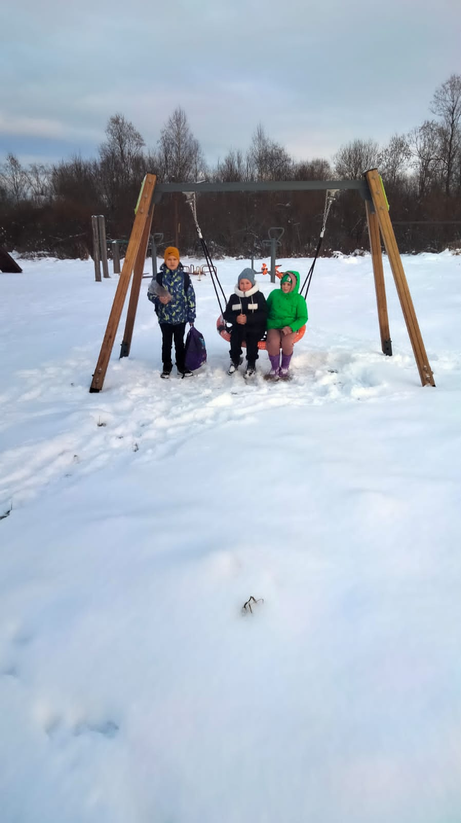

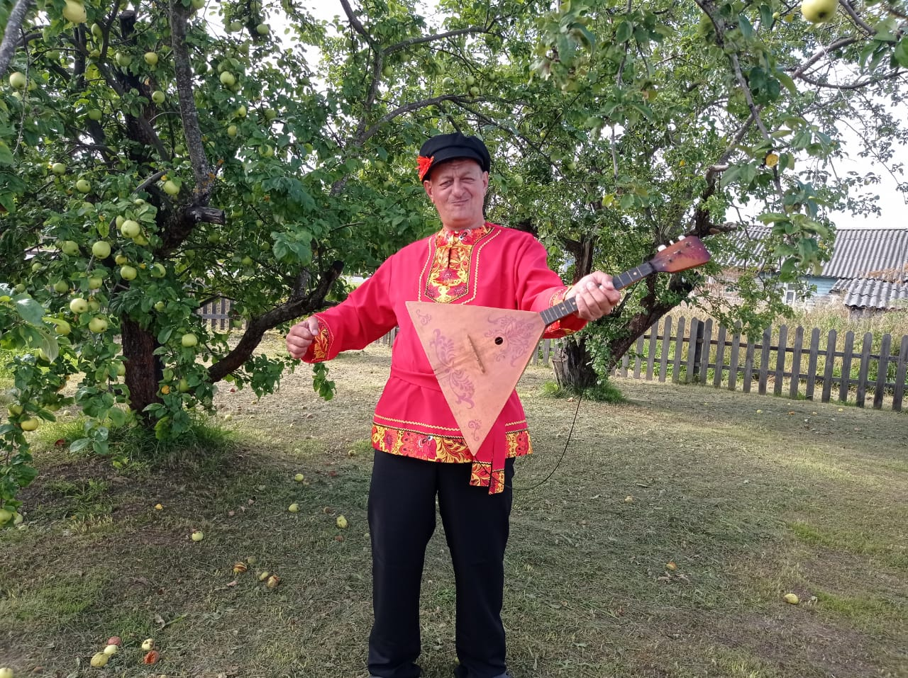

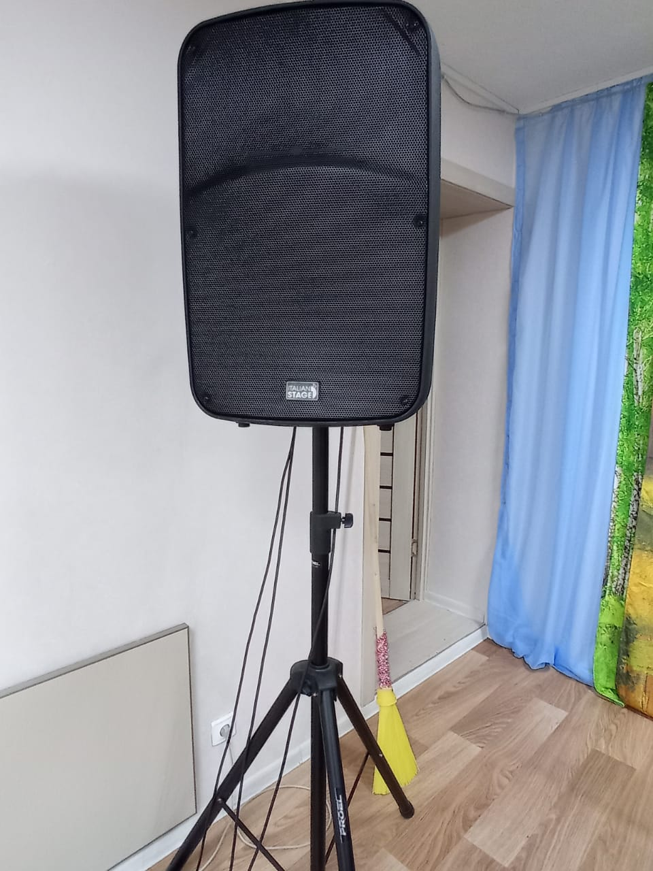
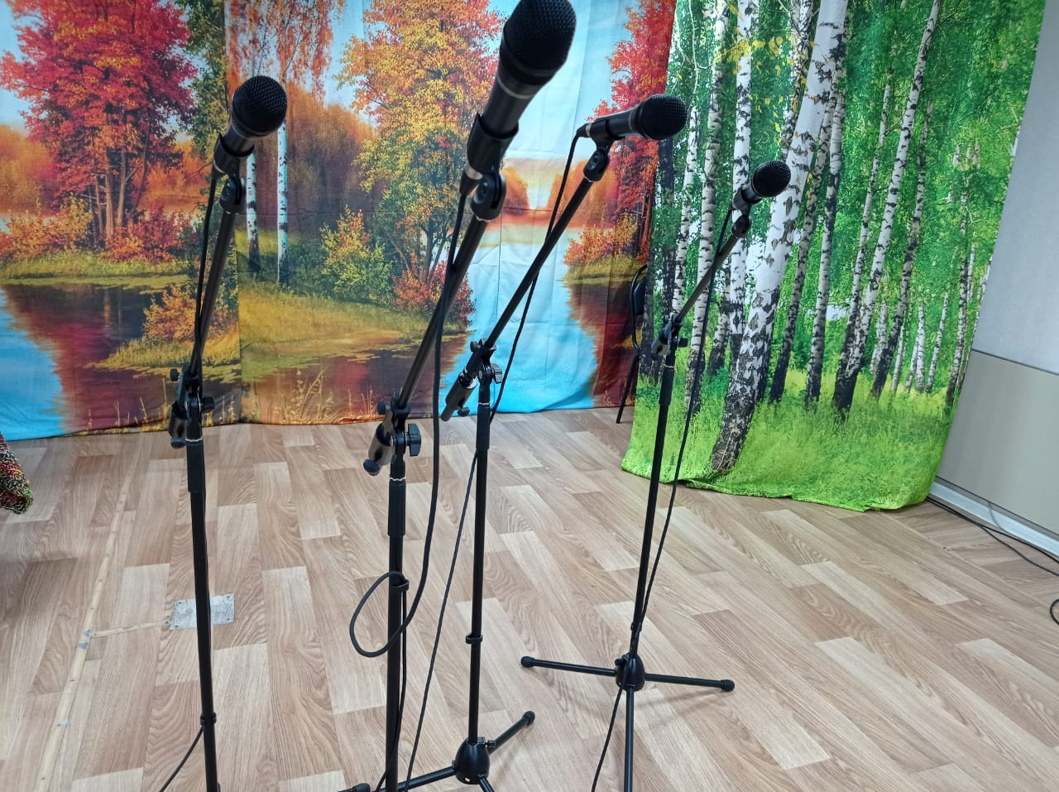
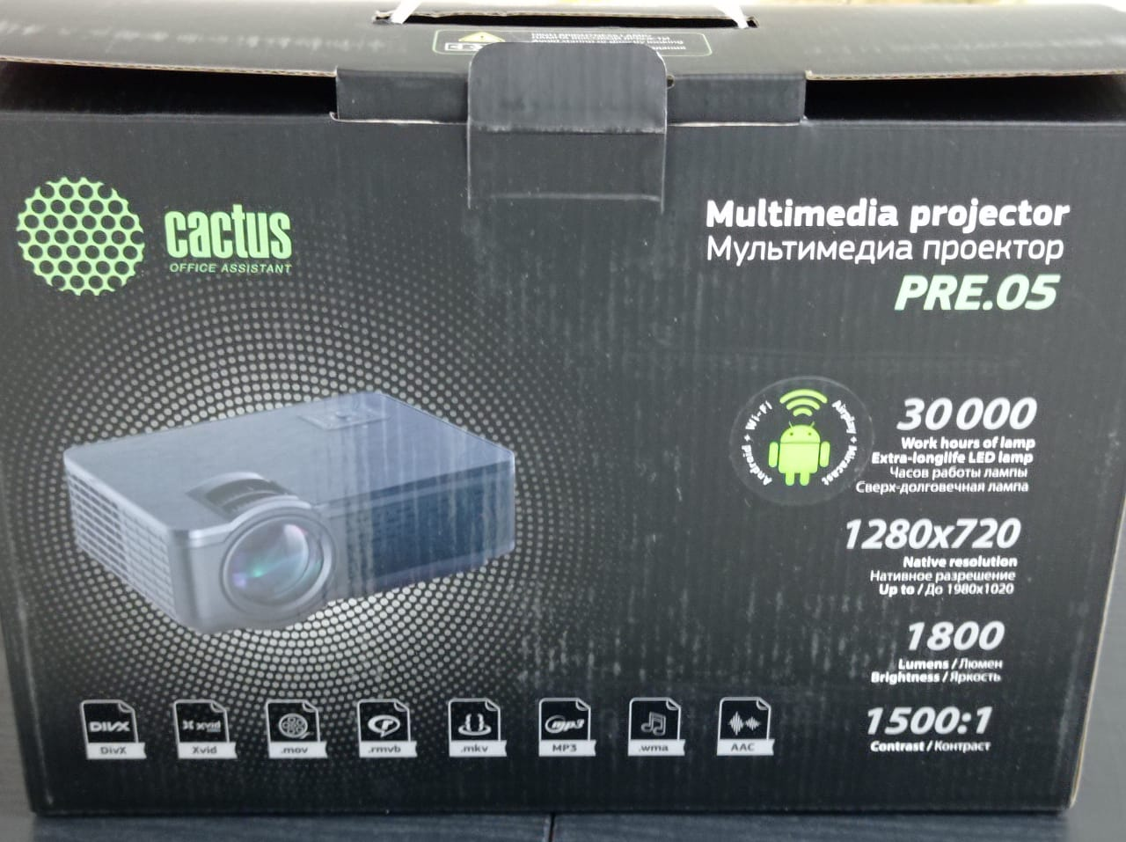
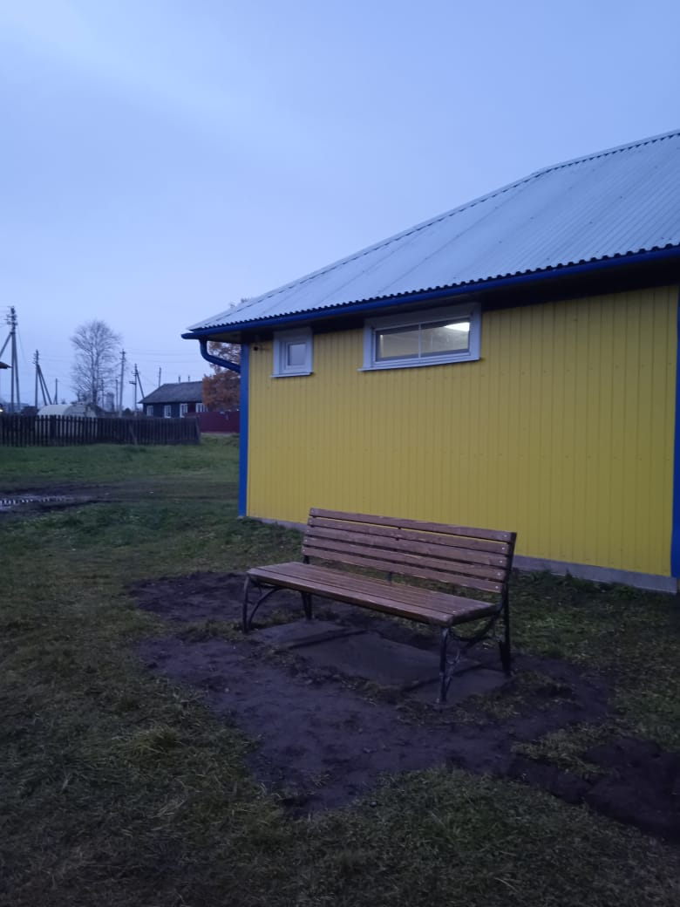
Площадка Мегра
